INFORMASI PERS

Kisah puasnya seorang pelanggan berkat keandalan dan efisiensi bahan bakar excavator Volvo EC210D

Happy New Year, pemilik sekaligus operator Volvo EC210D merasa puas dengan keandalan dan efisiensi bahan bakar excavator miliknya saat bekerja memuat pasir endapan sungai ke mesin crusher di tambang pasir di Jawa Tengah.

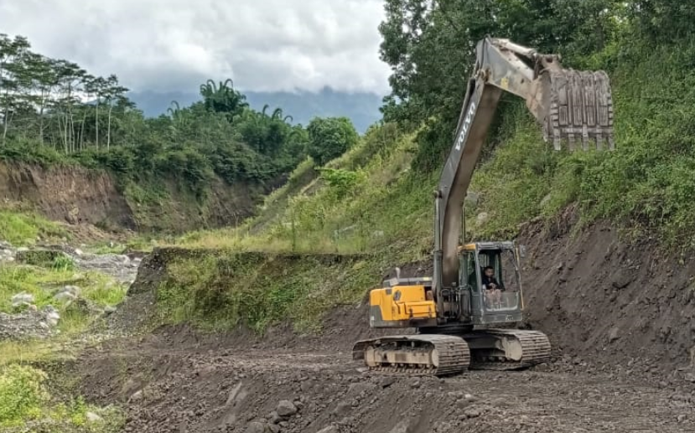

Di sebuah tambang pasir di Kecamatan Borobudur, Kabupaten Magelang, Jawa Tengah, seorang pria tidak hanya terlihat senang (happy) dari namanya saja, tapi ia juga “happy” mengoperasikan excavator Volvo EC210D. Sejak 2017, Happy New Year–nama pria tersebut–telah memercayakan sang excavator kelas 20 ton yang terbukti andal dan efisien untuk memuat endapan pasir di sungai ke crushing unit.
Excavator yang ia operasikan ini bekerja selama 8-10 jam per hari tanpa sedikit pun kehilangan performanya. "Saya lebih memilih Volvo EC210D dibandingkan merk lain karena kinerja, keandalan, dan kualitas unit yang terjaga dalam waktu yang lama," ujarnya.
EC210D dirancang dengan komponen yang awet demi menghasilkan performa optimal di semua aplikasi, mempertahankan nilai guna alat, dan keuntungan yang juara. Tidak heran, Happy sangat optimis jika unit ini dapat terus ia gunakan dalam 5 hingga 8 tahun mendatang. Menurutnya, dalam kurun waktu tersebut alat ini mampu menekan biaya produksinya berkat konsumsi bahan bakar yang irit. "Volvo EC210D benar-benar sangat irit bahan bakar," imbuhnya antusias.
Sangat efisien
Mesin tangguh asli buatan Volvo yang bekerja selaras dengan sistem hidraulis mampu menghasilkan torsi tinggi di rpm rendah sehingga kombinasi antara performa dan efisiensi bahan bakar dapat tercipta. Sedangkan untuk mengejar waktu siklus yang cepat dan konsumsi bahan bakar yang optimal, operator dapat memilih lima mode kerja yang disesuaikan dengan kondisi riil di lapangan: I (Idle), F (Fine), G (General), H (Heavy), dan P (Power Max).
Faktor lain yang membuat Happy New Year menyukai EC210D adalah fitur keamanan dan stabilitas. Hal ini penting mengingat tambang pasirnya terletak tidak jauh dari gunung berapi aktif yang penuh medan curam dan longsor, selain itu juga rawan erupsi sewaktu-waktu. Baginya semua itu tidak menjadi masalah karena EC210D memiliki pijakan yang baik di area yang licin serta visibilitas kabin yang luar biasa untuk membantunya bekerja secara aman dan tetap produktif.
Perawatan yang mudah
Seperti lazimnya memiliki sebuah mesin, perawatan rutin tak ayal menjadi hal wajib. Untungnya, Happy New Year selalu didukung oleh dealer resmi Volvo, PT Indotruck Utama. “Dealer Volvo selalu siaga membantu jika terjadi masalah mendadak. Hal itu berguna agar unit selalu siap digunakan tanpa harus downtime,” jelasnya.
Pengecekan rutin dirasanya mudah karena terdapat pelat anti selip, pengelompokan filter, akses langsung dari tanah, dan titik pelumasan di satu tempat. Interval servis yang panjang membuat mesin selalu siap dioperasikan dan meningkatkan produktivitas secara maksimal.
Performa andal, efisiensi bahan bakar, dan dukungan layanan yang responsif tak pelak membuat Happy New Year menjadi salah satu pelanggan Volvo yang happy.
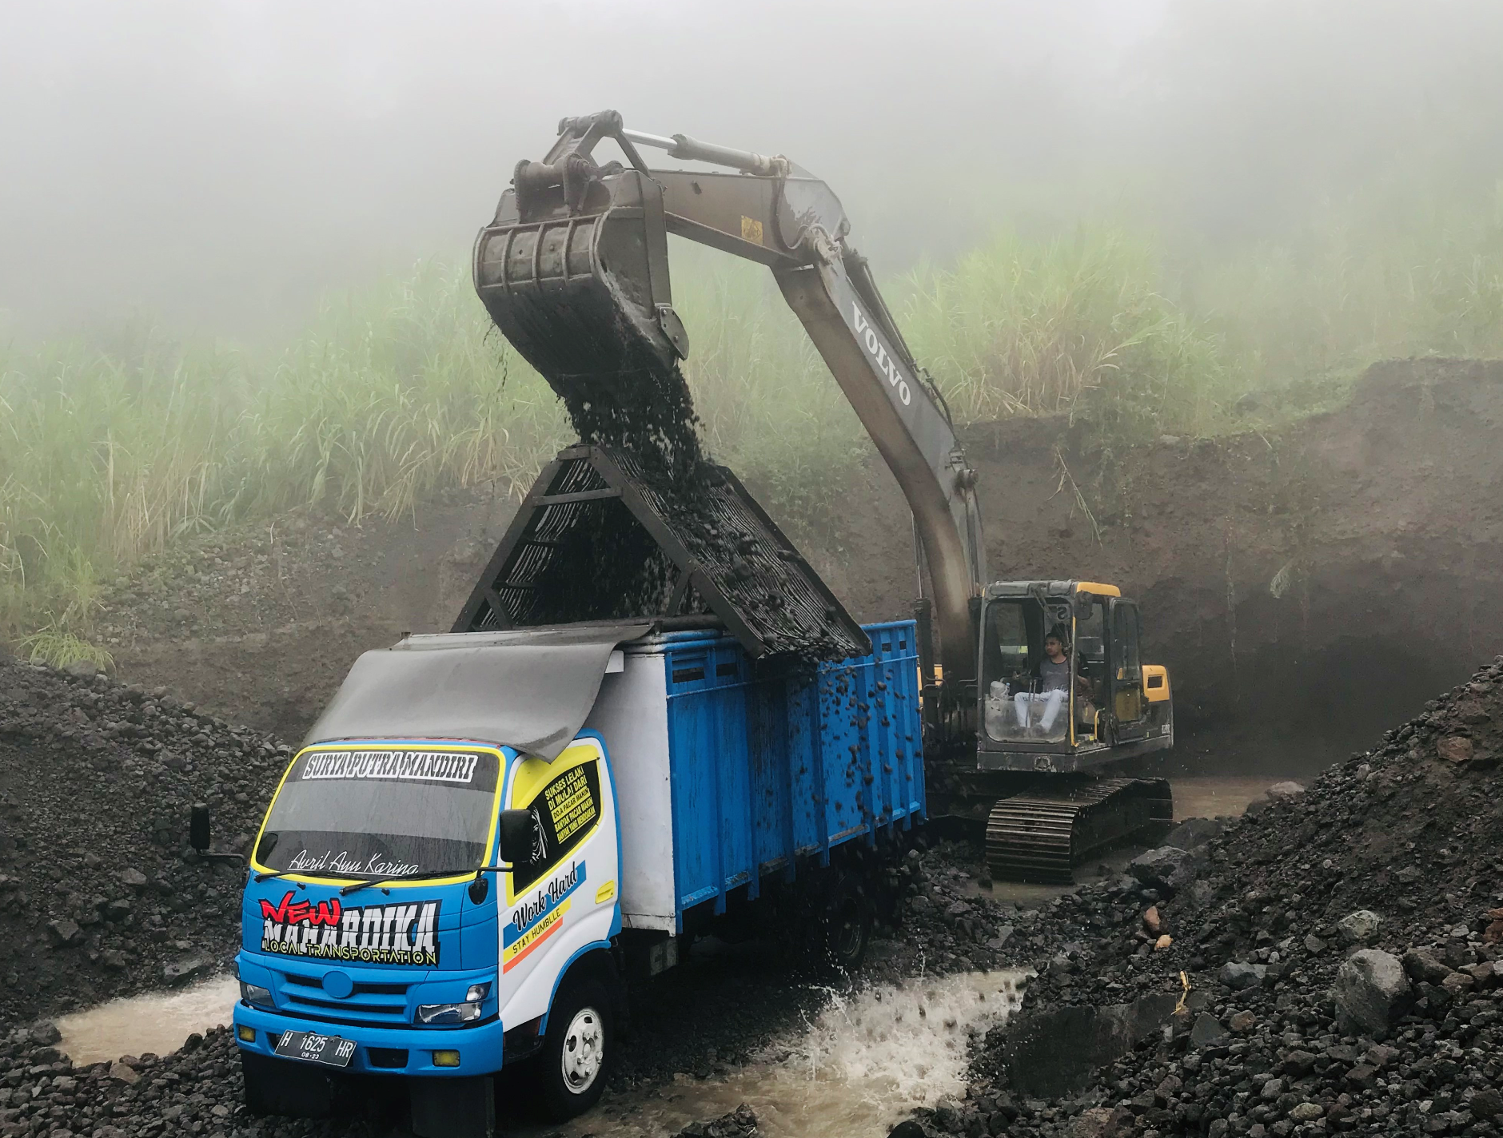
Selesai.
May 2021
Untuk informasi lebih lanjut, kunjungi: https://www.volvoce.com/asia

Atau hubungi:

Tiffany Cheng | Hannah Kitchener
Head of Brand, Marketing & Corporate | SE10
Communication | T: +44 207 923 5863
Region Asia and Region China | E: hannah.kitchener@se10.com
Volvo Construction Equipment
E: tiffany.cheng@volvo.com

Volvo Construction Equipment (Volvo CE) adalah manufaktur bertaraf internasional yang bergelut di bidang peralatan konstruksi kelas premium dengan jumlah karyawan lebih dari 14.000 orang, yang menjadikannya sebagai salah satu perusahaan terbesar di industri alat berat. Volvo CE merupakan bagian dari Volvo Group, dan telah menawarkan beragam produk dan layanan di lebih dari 140 negara melalui jaringan distribusi globalnya. Volvo Group berfokus dalam mengoptimalkan uptime dan produktivitas pelanggan dengan serangkaian produk dan layanan seperti peralatan konstruksi, solusi transportasi berupa bus, truk, solusi penggunaan daya untuk aplikasi industri dan armada laut, juga pembiayaan serta servis. Sejak berdiri di tahun 1927, Volvo Group berkomitmen dalam membangun transportasi serta solusi infrastruktur masa depan yang berkelanjutan. Berpusat di Gothenburg, Swedia, yang mempekerjakan lebih dari 100.000 orang dan telah melayani pelanggan di lebih dari 190 jaringan di dunia. Total penjualan bersih Volvo di tahun 2020 mencapai SEK 338,4 milyar dengan saham yang terdaftar di Nasdaq Stockholm.

